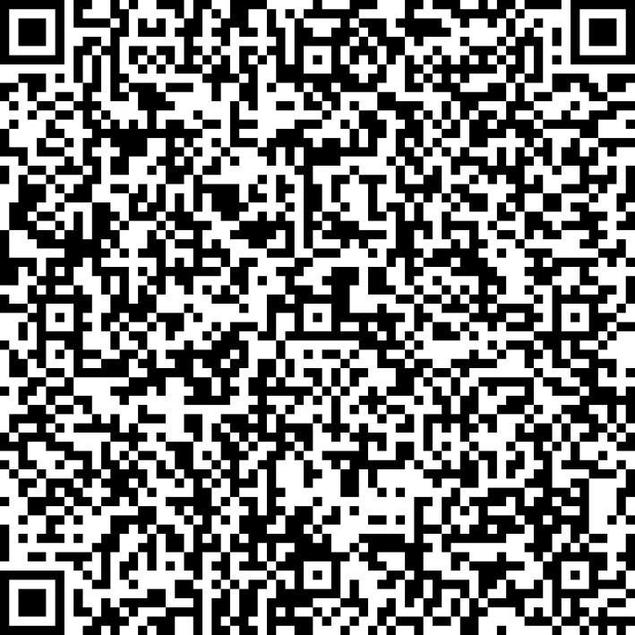
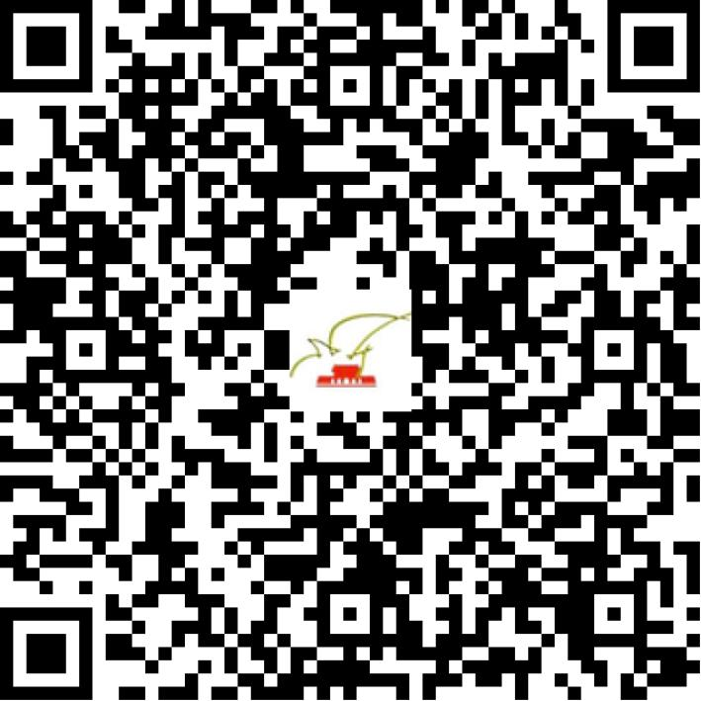

京网文〔2020〕4012-716号

2021 | 年 | 01 | 月 | 27 | 日
名 称 | 北京海央大地科技有限公司
住 所 | 北京市通州区新华东街116号3号楼4层80469室
法定代表人 | 周正山
主要负责人
类 型 | 有限责任公司
首次发证日期 | 2020年09月02日
有效期 | 2023年09月01日
网站域名 | haiyangdadi.com
经营范围 | 利用信息网络经营表演
发证机关
编号
许可证有效期届满前30日内办理延续，有效期届满未延续的将依法予以注销。

